客户CRM使用指南：商机、开通、跟进、预警与挽留｜云上订货系统
客户CRM沿一条合作关系保存线索、开通订货、沟通需求，再按原订单和风险任务持续服务。商机保存、客户档案开通、跟进记录提交与客户成交分别验证，主管才能知道下一步由谁接续。本篇采用相关原系统截图辅助识别字段与示例记录；当前企业的开通、订货、评分及任务实际结果仍须回原商机和客户验证。

先确认客户阶段与归属，沿原商机判重
管理端PC进入“客户→商机列表”，先查原公司名称、手机号码或邮箱，再核联系人和地址是否同一合作方。列表分“全部”和“我负责的”，还有来源、商机状态、所属员工等结果；当前看不到记录时先核搜索条件和员工范围，不能因此直接重建一个同名合作方。关键词命中也要核门店地址，连锁门店同名不一定是同一经营对象。
主管先确认这条关系还属于商机，还是已经有可接续的客户档案。收到申请、保存线索、开通账号和保存首单，是不同阶段。员工应沿原商机或客户处理，交接时说明当前负责员工、已沟通需求和下一件待确认事项；更换员工不以新增第二套档案替代归属调整。
“我负责的”查询用于安排个人接续，“全部”按实际可见范围用于主管检查。记录中的所属员工和创建人含义不同，不能因为员工创建过商机就认为当前仍由他负责。没有明确负责人时，先由主管确认原归属，再把需求和下一步交到该人员，避免两人同时开通或重复联系客户。
进入客情、授信、流失预警及挽留主题前，由管理员检查企业实际启用的应用和岗位权限。缺菜单、无数据、某客户不在结果中分别核入口与范围，不以其他企业截图代证明本企业已有该功能结果。本指南串联现有操作路线；具体授信、价格和资金问题仍沿原客户资料及对应业务教程处理。
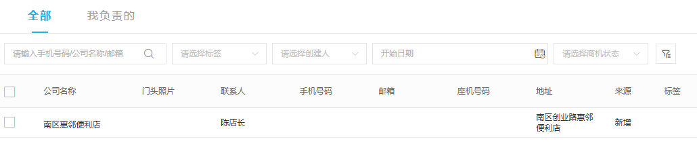
图1：原商机列表示例的公司名称、联系人与关键词查询，用于先找已有合作方；当前结果仍核原筛选与员工范围。

保存真实需求和员工归属，分清商机来源
确认没有同一合作方的原记录后，再从商机列表“新增商机”录入。公司名称是当前表单必填，按真实门店或合作单位填写；补所属区域、所在地区、公司地址、联系人、职位及实际联系方式，手机号按页面格式校验。公司名称、联系人和地址不是同一个字段，不能把门店别名填到联系人位置导致后续开通资料混乱。
“加盟原因”写具体合作需求，例如饮料按整箱补货、休闲食品需混合采购、配送到店日期待确认。原示例说明的是这一类需求，不代表已经同意价格或形成订单。所属员工由真实业务归属决定，保存后回列表核公司、来源、状态和员工；保存成功只证明该阶段资料有返回结果，仍须打开原记录核内容。
标签用于检索和经营分类，当前新增保存最多允许三个标签；超出按提示调整，不把标签当合作状态或授信审批结果。联系人、地址和加盟原因还有各自长度限制，填不下时按当前提示整理有效内容，不能用无关简称让后续人员猜测。营业执照等资料按实际入口和当次提示保存，再回原记录核附件是否对应合作方。
手工新增、地图导入与客户自主注册的来源分别保留。地图得到线索不证明合作方接受订货条件，自主注册也不代表企业已经批准开通。导入或保存失败先保留原来源、提示与记录是否存在，再决定重试；重复归属、同名和字段缺失分别处理，不以批量再导入覆盖未查明的原结果。
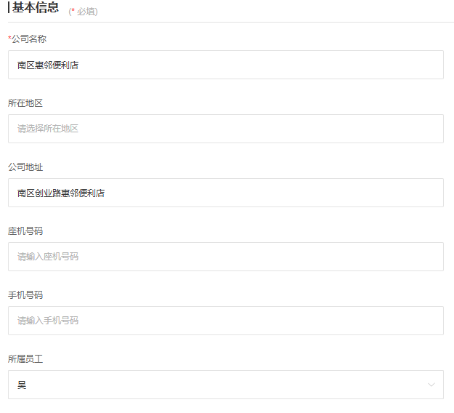
图2：原新增商机示例中的公司名称、地址与所属员工；联系方式和合作需求按当前表单另行核对，不用保存商机代替开通。

按来源开通客户，核登录订货与价格条件
从原商机“开通账号”继续时，先看来源。客户自主注册走注册审核资料；手工新增或地图导入会把原名称、地址、员工、联系人和标签等带到客户编辑页，再保存客户档案。进入编辑页只是开通过程中的一步，不能立即标客户已能登录订货。注册的批量开通仅选择适用的待开通自主注册记录，不能把手工地图来源全部当成可批量审核。
开通时核客户名称、客户类型、归属区域、所属员工和收货资料，按当前表单补实际必填。注册单条处理会提示缺名称、类型或归属区域，不能随选一个类型只是为了通过。类型、商品可见范围、指定价及销售规则会影响客户商城结果，保存后回原客户详情核这些资料和状态是否对应本次合作条件。
客户档案存在与登录启用分别查。手工地图转入客户编辑的初始资料包含登录禁用值，实际保存后要核企业允许的登录状态与资料，不能假定点击开通就已启用。由客户按本企业实际入口验证登录、可见商品、规格、价格和收货信息，再保存原首单并核编号及金额。旧示例截图不证明原客户当前登录或首单成功。
涉及赊账时，合同、授信额度、结款周期及欠款限制另行核准；开通账号不会自动变成授信批准。需要价格或结算变更时，先确认作用于哪一位原客户及后续订单，不拿商机需求文字代替已保存规则。开通返回异常或没有对应客户记录，保留原商机编号、来源和实际提示，交客户资料岗位核关联，先查原结果再重试。
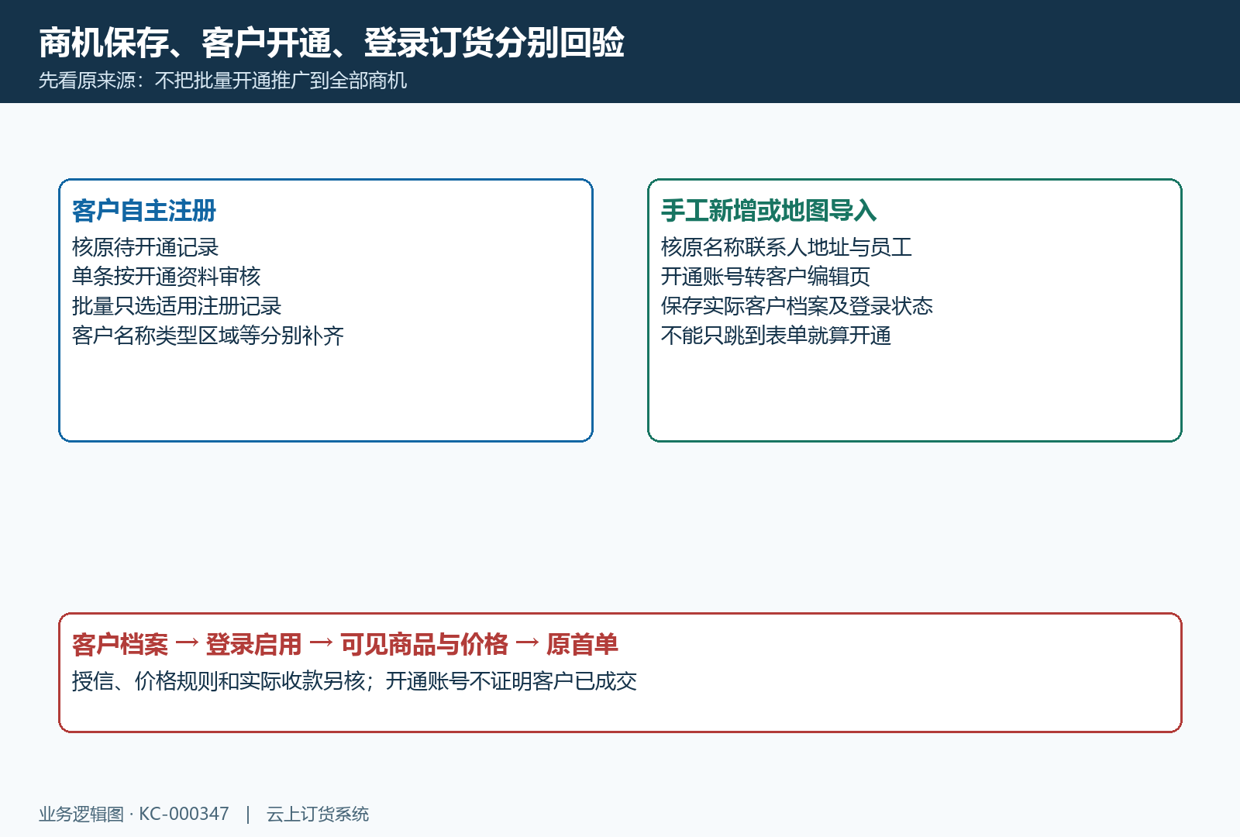
图3：自主注册与手工地图商机的开通入口不同，资料保存、登录启用、商城可见价格与原首单逐项回验。

跟进原商机或客户，留下需求和下一步
PC“客情管理→新增记录”先选实际跟进对象是商机还是客户，关联同一原记录，按当前入口选择客情类型和配置字段。原示例的南区便利店仍标为商机，记录补货需求不证明该店已开通成交。业务员写清本次沟通对象、确认内容和下一步，避免只填“已联系”而让接续人员不知道价格、配送还是清单尚未确认。
例如客户准备每周补货，本次记录饮料整箱、休闲食品随销售调整，下次确认首单清单；若配送时间或价格仍有分歧，在对应记录中说明待确认条件。下一步建议写进实际沟通字段，不把一段计划文字当作系统已经自动创建提醒或任务。保存后回原客情记录核对象、类型、时间和内容。
手机管理端接续同一类记录时，核跟进客户、客情类型与当前配置必填项。照片按本端实际表单要求处理；现有手机入口提供最多十张照片，不能将一个场景的照片要求推广为所有入口统一必填。PC和手机同一对象均可查记录，也仍需核当前权限和筛选。图中的手机历史记录仅作辅助，主管主要回PC原记录和实际回复核接续结果。
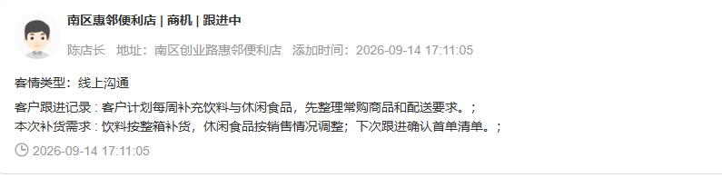
图4：PC原客情记录显示的是商机、线上沟通、补货需求与下一步；不把商机跟进记录当作已开通客户成交证明。
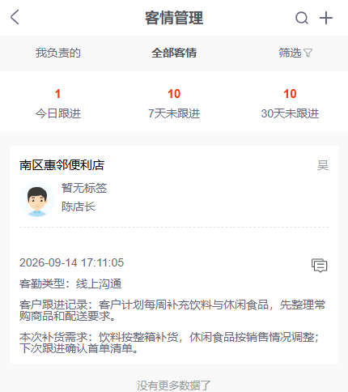
图5：手机原客情记录与PC示例为同一类商机跟进，记录类型、需求与待确认事项；不证明当前记录新提交或原客户已复购。

下单分析与RFM分开，先核交易范围再预警
PC“客户→下单分析”先选今日、近几日下单或对应未下单栏目，再核类型、状态、区域、所属员工、标签和下单方式。客户数量、订单量与金额是该筛选范围的结果，不是企业全部交易。原空统计示例只能说明该查询没有结果；要找某客户，先核筛选和原客户订单，而不是据空表认定客户从未合作。
下单分析这一路径按有效、已提交状态范围的订单和创建时间筛选，未下单栏目按相应日期排除有适用订单的客户。新客尚未首单与老客一段时间没有订货分开安排服务；同一天的查询与最近若干天查询边界也不同。日期、下单方式或状态变了，比较前先统一口径，不把不在统计范围的原订单当成丢失。
RFM分群和流失风险另核启用应用与实际评分。当前批量原始值只纳近九十天有适用交易的有效客户，订单还受状态范围限制；统计月数参与平均窗口，不能宣称选择更长月份就把所有客户原始交易都扩到该窗口。没有分数时先查原交易、计算范围及实际更新结果，不能把空评分等同零价值或流失。
评分和风险用于安排核查，不替员工确认客户真实原因。季节补货、剩余库存、停业或配送问题都可能改变订货间隔；联系后把确认原因回原客情记录，再选择后续措施。主管对照同一客户的原订单、沟通与风险结果，不把一个分群名称当作已经停止合作，也不为提高评分而制造无实际需求的新订单。
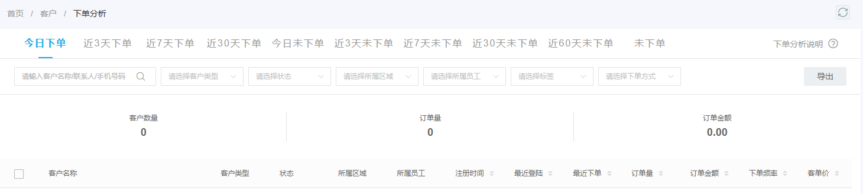
图6：原下单分析空统计示例用于识别日期栏目和筛选，零客户零订单不证明全企业无订单或客户流失。

挽留任务回查到原跟进与首单复购结果
进入“客户挽留任务”相关入口创建任务时，选实际原客户，确认负责人和具体服务事项；当前创建要求选客户并校验优先级为一至一百。优先级用于安排处理，不能当成客户风险分数。保存后回任务列表核原客户、负责人、状态和计划，不把创建成功立即登记为问题已解决。
执行沟通类策略会把客户和建议内容带到客情管理，仍要由人员实际沟通并保存原记录。跳到客情页或出现预填内容不证明记录已经提交。优惠券等其他策略另核实际授权、客户适用和返回结果，不能因为策略建议存在就承诺所有客户自动获得优惠；策略执行与客户实际使用结果分别回原记录核查。
更新任务状态时保存实际结果与备注，再回原任务核状态及完成信息。任务完成、沟通记录保存与客户下单是不同结果：客户承诺下次补货但尚无订单时，要如实保留待验证事项；客户已经订货时，再回原编号核金额、付款和履约，不用任务完成时间代替成交时间或合作恢复依据。
主管按所属员工回查原商机、客户、客情、任务和首单复购，确认归属是否清楚、问题是否解决、下一步是否有人接续。找不到记录先核来源与范围，任务更新失败先核原任务是否已保存，客户仍未订货继续处理实际原因。交接保留编号、时间、岗位、当前状态和已排除条件，区分系统保存结果与尚未验证的合作结果。
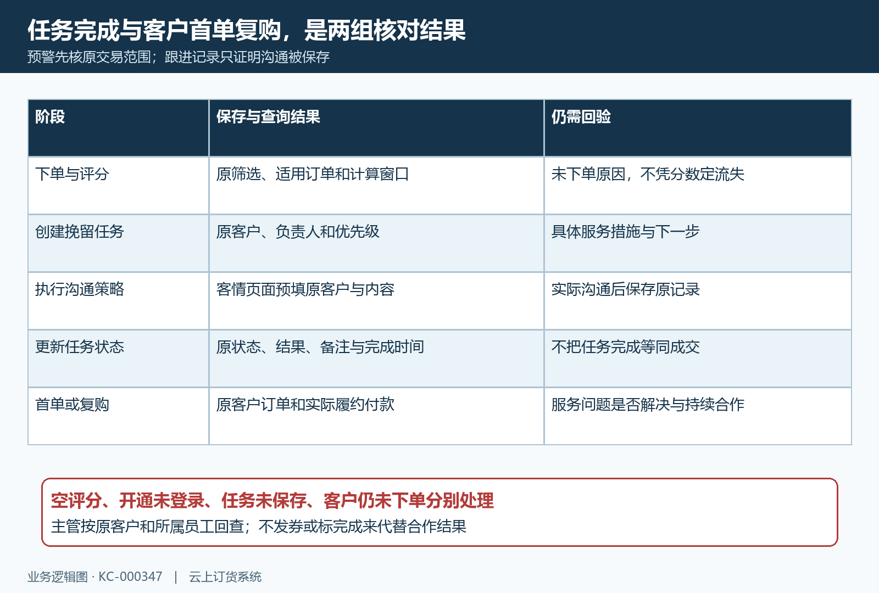
图7：预警、任务创建、沟通记录、任务状态与首单复购分层核，执行沟通策略预填后仍保存原客情记录。

下一步学习
本篇完成后可继续学习：KC-000047、KC-000045、KC-000048、KC-000198、KC-000353。按上线学习路线顺序推进，遇到对应问题再回查。

